Українська кухня, як і її народ, така ж щедра і багата. Наші страви формувалися і змінювалися протягом тривалого часу. Є в українській кухні і страви, запозичені в інших народів.

Деякі з них настільки прижилися, що стали вважатися традиційними і споконвічно українськими, хоча мають далеко не українське походження.

Фляки (флячки)

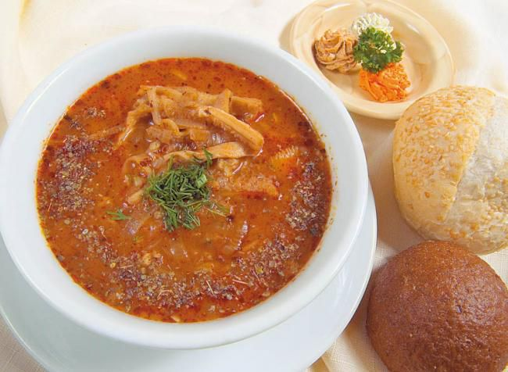

Незвична страва, яку лагідно називають флячки, є гастрономічним надбанням Польщі. У нас же воно набуло широкого поширення у Галичині.

Фляки – не що інше, як суп, головним інгредієнтом якого є яловичий рубець. Рецепт цієї страви дуже простий, а всі складові до нього можна роздобути у будь-якому найближчому магазині. Великої популярності страва здобула завдяки високій поживності і яскравому смаку. Ви здивуєтеся, скільки сил може надати такий простий і ароматний бульйон.

Банош

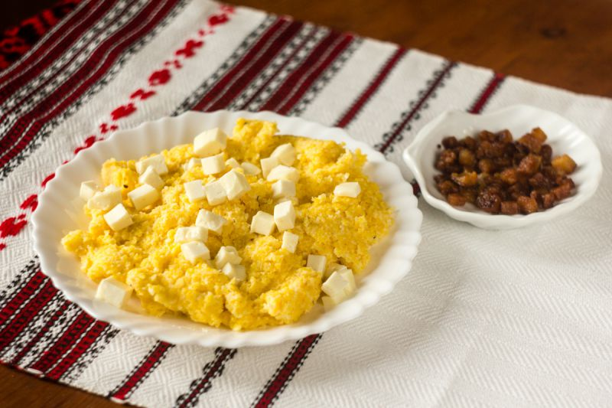

Банош – це традиційна страва гуцульської кухні, яка представляє собою густу кашу з кукурудзяного борошна, звареного на вершках або сметані. Цю страву ще називають вічним двигуном, адже навіть невеликої порції вистачить, щоб нагодувати багатодітну родину.

Кажуть, що рецепт баноша придумали, коли зовсім не було що їсти, залишилася тільки сметана і трохи кукурудзяного борошна. Згідно з традицією, кашу повинні готувати тільки чоловіки і лише на відкритому вогні, помішуючи страву дерев’яною ложкою.

Книші

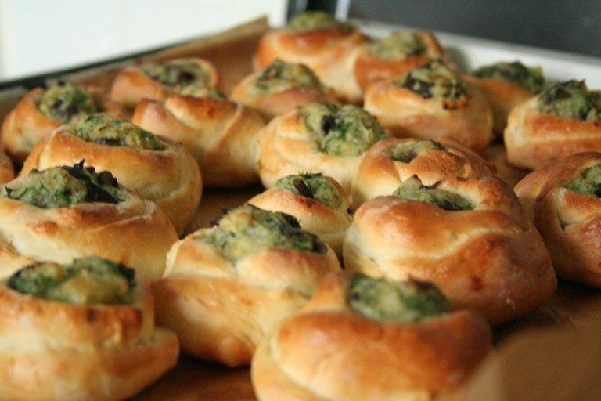

З приводу походження книшів можна зустріти досить багато суперечок, але більшість стверджує, що це страва білоруської кухні. Круглі пиріжки з тонкого листового тіста і багатою начинкою завоювали велику популярність. Не дивно, що багато хто намагається привласнити винахід рецепта цієї страви.

Книші в основному подають як доповнення до гарячих або м’ясних страв. А начинка може бути абсолютно будь-якою. Найпоширеніший варіант – книш з гречаною кашею, цибулею і шкварками, він може бути і солодким – з варенням, сиром або ягодами. В українській кухні найчастіше використовують бринзу, картопляне пюре, сир або капусту.

Меживо

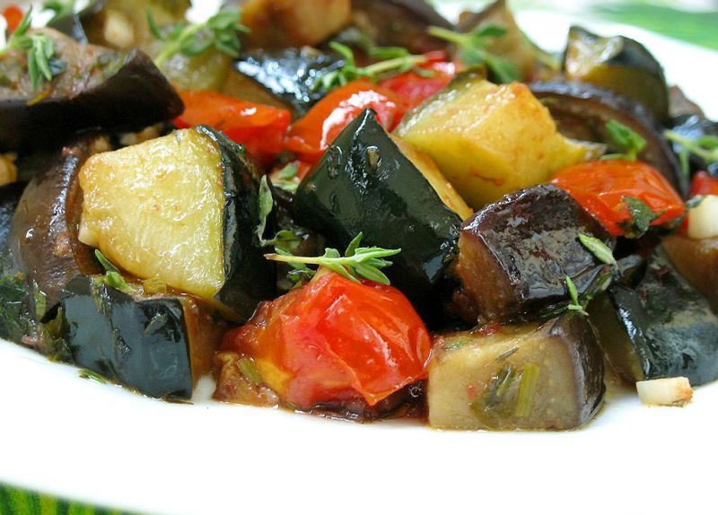

Меживо є однією з традиційних споконвічно українських страв. Ця закуска смачна як в гарячому, так і в холодному вигляді і представляє собою щось середнє між ікрою і рагу. Найпоширеніший набір овочів для страви – буряк, кабачки, гарбуз і томати, до цих основних інгредієнтів обов’язково додають цибулю і моркву.

Для України найбільш характерним є меживо з баклажанів. Особливість цієї страви полягає у тому, що через кілька днів вона стає ще смачнішою, оскільки овочі додатково маринуються. Також зустрічаються і фруктові варіанти рецепта.

Бограч

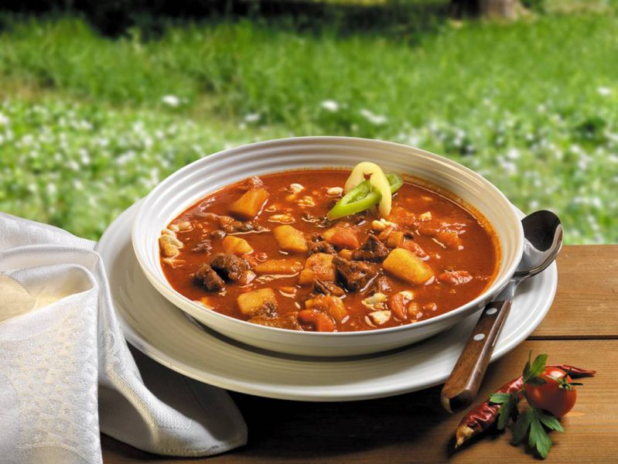

З угорської «бограч» перекладається як казанок, і оскільки казанок є похідним начинням, рецепт бограчу кочував від села до села. В Україні відомий угорський гуляш в основному зустрічається на території Закарпаття, де є безліч угорських селищ, що зберегли давні традиції. Для того, щоб бограч дійсно вдався, його слід готувати так, як це робили наші пращури протягом століть – у казанку і на багатті.

Цікава легенда, пов’язана з появою у страві паприки – головного інгредієнта бограчу. Турки, що одвічно воювали з угорцями, готуючи собі їжу, трохи перестаралися і сипнули занадто багато паприки. Спеція настільки сильно не припала їм до смаку, що вони відмовилися від своєї страви й віддали її полоненим угорцям. З тих пір кухня Угорщини рясніє паприкою, неприйнятою їхнім ворогом.

Човлент (чолнт, чулнт)

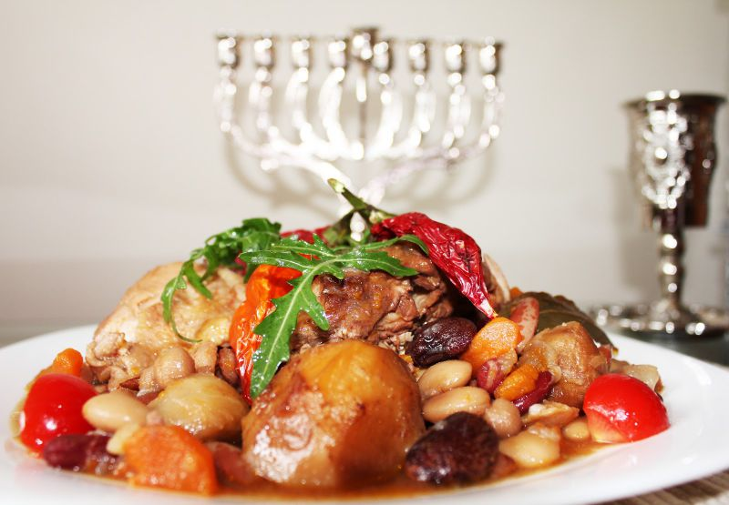

Човлент – це традиційна єврейська страва з м’яса, квасолі, крупи та овочів. ЇЇ готують у горщику і в печі. Винахідливі закарпатці запозичили рецепт цієї страви у євреїв і перетворили його у звичайну їжу для кожної сім’ї, не забувши внести деякі корективи. Так українці використовують будь-яке м’ясо і обов’язково додають гострий перець. Кажуть, що найсмачніший і ароматний човлент виходить з копченого окосту або грудинки, можна також додати часник для пікантності.

Рокот крумплі

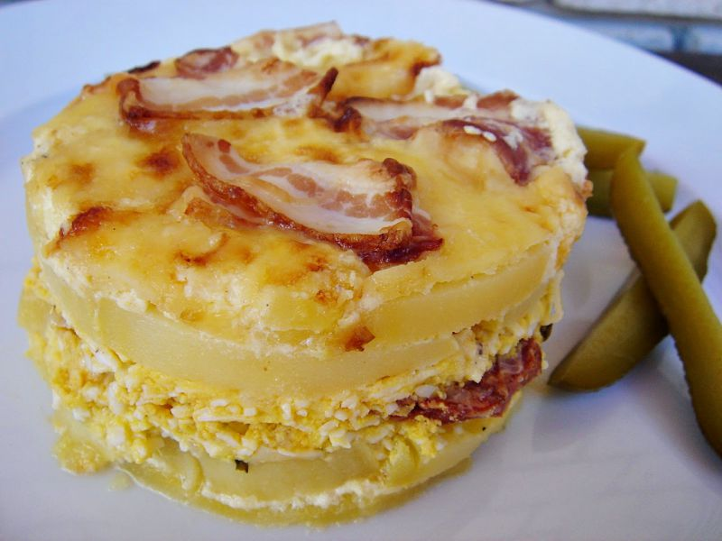

Ще одна страва, запозичена в угорців – рокот крумплі. Слід сказати, що угорська кухня багата різноманітними овочевими запіканками, але цей рецепт дуже простий і навряд чи залишить когось байдужим.

У перекладі з мови предків «Rakott Krumpli» означає «картопля, запечена шарами». Щоб приготувати цю страву, знадобляться інгредієнти, які можна знайти у будь-якому домі: картопля, яйця, сир, копчена ковбаса і, звичайно ж, особлива спеція – червоний перець.

Токан

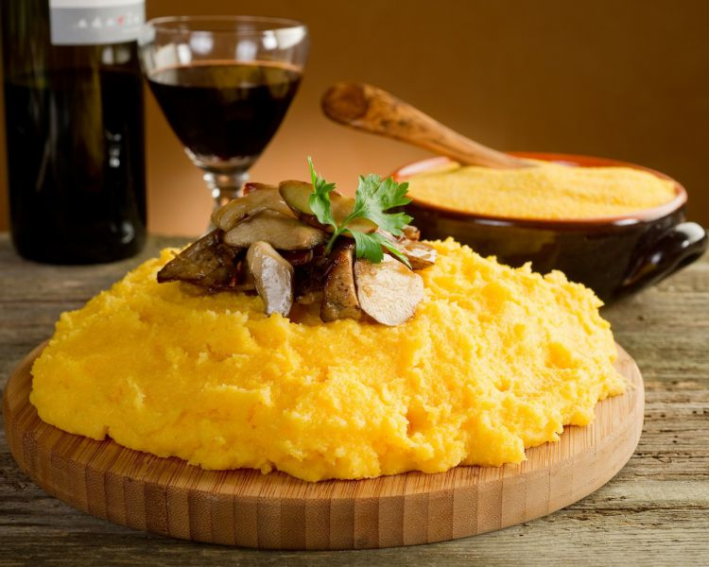

Спочатку токан прийшов до нас з румунської кухні, але це не завадило страві прижитися в Україні і стати однією з улюблених. Досить часто страву плутають з мамалигою, цю плутанину легко пояснити. Мамалига – це кукурудзяна каша, а токан – страва зі свинини, яку незмінно подавали з цією самою кашею.

З часом рецепт видозмінювався, і тепер токан подають у наступному вигляді: на тарілку викладають шар каші, потім шар бринзи і знову шар каші. Шарів може бути стільки, наскільки вистачить каші. На завершення викладають смажену свинину або шкварки або взагалі можуть замінити іншим видом м’яса.

Мамалига

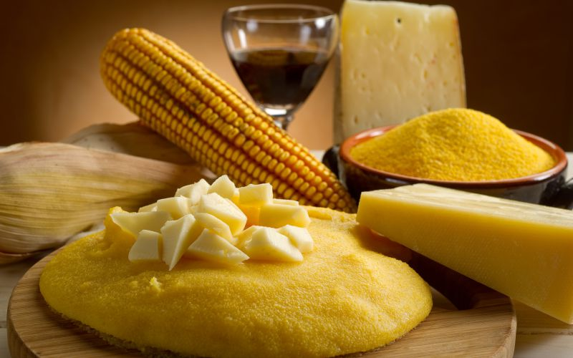

Мамалига є молдавською національною стравою. Це круто замішана каша з кукурудзяної муки, яку прийнято варити у чавунці. Що може бути особливого у цій страві? Справа в тому, що мамалига ні за смаком, ні за консистенцією або зовнішнім виглядом не схожа на якусь іншу відому нам кашу. Спочатку її готували з проса, але коли у Молдавському князівстві почали розростатися кукурудзяні поля, то цей злак легко замінили. До того ж кукурудзу не обкладали даниною турецькі окупанти.

Історично так склалося, що мамалига була основною їжею у селян, її використовували замість хліба. Для того щоб розрізати страву, найчастіше використовують вощену нитку або спеціальний дерев’яний ніж.

Гомбовці

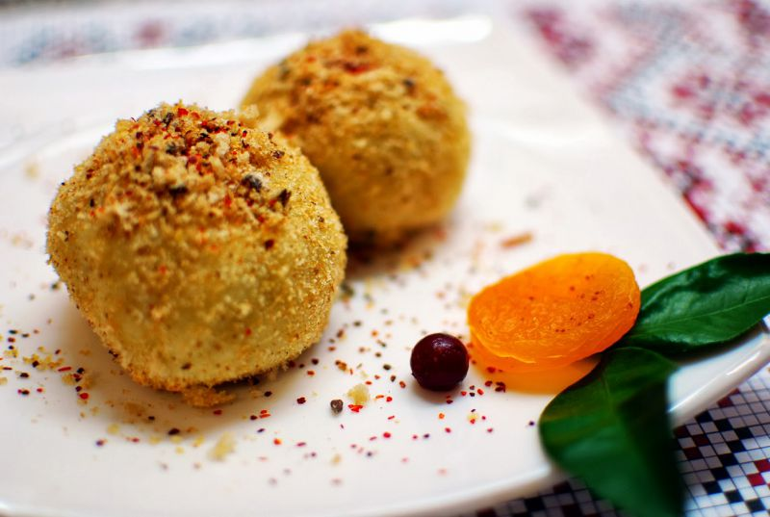

Гомбовці – дивовижна угорська страва. Але дивні вони не своєю рецептурою, а тим, що фактично повністю повторюють страву, яку готують на іншому краю світу. Мова йде про китайські парові булочки баоцзи, які дуже популярні у Японії і Південно-Східній Азії. Що ж, угорці були кочівниками, тому цілком імовірно, що гомбовці прийшли до нас з маловідомої азіатської провінції.

Самі гомбовці представляють собою булочки з дріжджового тіста у вигляді кулі. Їх готують на пару з різноманітними солодкими або ягідними начинками. Смак цього десерту буде залежати від вашої фантазії та обраної вами начинки. Але є у гомбовців одна маленька особливість: після приготування їх обов’язково посипають підсмаженими сухарями.